ANALISA KERUNTUHAN BENDUNGAN JURANG DAO KABUPATEN LOMBOK TENGAH DENGAN MENGGUNAKAN APLIKASI HEC-RAS

Nur Aisyah¹⁾, Eko Noerhayati²⁾, Azizah Rokhmawati^{3)’}
¹⁾Mahasiswa Teknik Sipil Fakultas Teknik Universitas Islam Malang,
e-mail: nasyah270199@gmail.com
²Dosen Teknik Sipil Fakultas Teknik Universitas Islam Malang,
e-mail : eko.noerhayati@unisma.ac.id
³Dosen Teknik Sipil Fakultas Teknik Universitas Islam Malang,
e-mail : azizah.rokhmawati@unisma.ac.id
ABSTRAK
Lombok Tengah merupakan daerah dengan Bendungan yang berfungsi sebagai irigasi pertanian dan penyedia air baku yaitu Bendungan Jurang Dao. Masyarakat sekitar memanfaatkan adanya bendungan ini sebagai irigasi pertanian dan pembudidayaan ikan air tawar. Bendungan Jurang Dao terletak di kawasan pemukiman, dan memiliki kerusakan pada pintu intake dengan keadaan tersebut peningkatan keamanan di lokasi perlu ditingkatkan terutama dalam masalalah keruntuhan bendungan. Tujuan dari penelitian ini untuk menganalisa keruntuhan bendungan jurang dao sehingga dapat dilakukan upaya-upaya pencegahan dan apabila terjadi dapat meminimalisir kerugian akibat runtuhnya bendungan.
Analisa penelitian ini menggunakan aplikasi Hec-RAS dan Hec-HMS dalam pemodelan banjir. Hasil simulasi menggunakan software Hec-HMS dengan metode US-SCS dan diperoleh nilai Q.Max pada kala ulang PMF sebesar 52.77 m3/dt. Dari hasil analisis keruntuhan bendungan, total debit keruntuhan akibat piping dalam kondisi cuaca cerah adalah sebesar 112.39 m3/dtk sedangkan total debit keruntuhan akibat piping dalam kondisi banjir desain adalah sebesar 114.14 m3/dtk. Luas genangan sebesar 34.46 Ha untuk genangan akibat keruntuhan pada kondisi cuaca cerah dan 34.74 untuk genangan akibat keruntuhan pada kondisi banjir desain.
Pada analisis keruntuhan bendungan saat ini dapat disimpulkan, bahwa kondisi keruntuhan yang diakibatkan oleh piping terdapat 3 (tiga) desa di 1 (satu) kecamatan yang secara administrasi masuk ke dalam Kabupaten Lombok Tengah
Kata Kunci : Bendungan, Keruntuhan Bendungan, Hec-RAS, Hec-HMS
ABSTRACT
Central Lombok is an area with a dam that functions as agricultural irrigation and raw water provider, namely the Jurang Dao Dam. The local community uses this dam for agricultural irrigation and freshwater fish cultivation. The Jurang Dao Dam is located in a residential area, and has damage to the intake gate. In this situation, security at the location needs to be increased, especially in the event of a dam collapse. The aim of this research is to analyze the collapse of the Dao Gorge Dam so that preventive measures can be taken and if it occurs, it can minimize losses due to the dam collapse.
This research analysis uses the Hec-RAS and Hec-HMS applications in flood modeling. The simulation results used Hec-HMS software with the US-SCS method and obtained a Q.Max value at the PMF return period of 52.77 m3/s. From the results of the dam collapse analysis, the total collapse discharge due to piping in clear weather conditions was 112.39 m3/sec, while the total collapse discharge due to piping in design flood conditions was 114.14 m3/sec. The inundation area is 34.46 Ha for inundation due to collapse in sunny weather conditions and 34.74 for inundation due to collapse in design flood conditions.
In the current dam collapse analysis, it can be concluded that the collapse conditions caused by piping are in 3 (three) villages in 1 (one) sub-district which are administratively included in Central Lombok Regency.Keywords: Dam, Dam Break Hec-HMS, Hec-HMS

PENDAHULUAN
Latar Belakang
Selain memberikan manfaat, bendungan juga menyimpan bahaya apabila mengalami keruntuhan. Keruntuhan bendungan akan mengakibatkan banjir pada lahan pertanian dan pemukiman di sekitar bendungan. Maka dari itu tinjuan keamanan terhadap konstruksi dan pemeliharaan perlu ditingkatkan. Keruntuhan bendungan (dam break) adalah terjadinya atau kemungkinan terjadinya keruntuhan bendungan atau tumpuan bendungan yang mengakibatkan keluaran air waduk dalam jumlah besar atau terjadi peningkatan jumlah keluaran air dari waduk yang tak terkendali, sehingga mengakibatkan keruntuhan bendungan (Murdiani, Sangkawati, dan Sadono 2020). Bendungan Jurang Dao terletak di kawasan pemukiman, dan memiliki kerusakan pada pintu intake dengan keadaan tersebut peningkatan keamanan di lokasi perlu ditingkatkan terutama dalam masalalah keruntuhan bendungan. Peningkatan keamanan menjadi dasar dalam pembangunan bendungan agar tidak terjadi kegagalan struktur dalam berbagai kondisi. Tujuan dari penelitian ini adalah untuk menganalisa keruntuhan bendungan jurang dao sehingga dapat dilakukan upaya-upaya pencegahan dan apabila terjadi dapat meminimalisir kerugian akibat runtuhnya bendungan.
Rumusan Masalah
- Berapa Besar debit banjir rancangan yang terjadi pada Bendungan Jurang Dao?
- Berapa total debit dan luas genangan akibat keruntuhan Bendungan Jurang Dao?
- Daerah manasajakah yang akan terkena banjir akibat keruntuhan Bendungan Jurang Dao dengan menggunakan Hec-RAS?
- Bagaimana klasifikasi tingkat bahaya pada keruntuhan Bendungan Jurang Dao?
- Apasaja rekomendasi untuk mencegah terjadinya keruntuhan Bendung Jurang Dao?

TINJAUAN PUSTAKA
Umum
Pembangunan bendungan difungsikan sebagai simpanan atau cadangan air pada saat musim kemarau dan pengendali banjir pada saat musim hujan. Dengan adanya bendungan lebih memudahkan berbagai aktifitas dalam berbagai sektor seperti pertanian, peternakan, dan indrustrial. Dengan jumlah tampungan air yang besar, bendungan tidak hanya memberikan manfaat saja, namun terdapat potensi bencana yang dapat memberikan dampak pada area yang luas diikuti oleh kerugian baik nyawa maupun harta benda pada hilir bendungan (Khairi, Suprijanto, dan Hendrawan 2022). Keruntuhan bendungan biasanya disebabkan oleh overtopping dan piping. Overtopping adalah fenomena peluapan air waduk melalui bagian puncak pada tubuh bendungan utama yang kemudian dapat menyebabkan erosi pada tubuh bendungan yang terakhir pada kelongsoran (Ardiansyah 2017). Sedangkan keruntuhan akibat piping adalah keruntuhan bendungan yang dikarenakan terjadinya rembesan pada tubuh bendungan yang dimana rembesan tersebut membawa material bendungan secara berangsur-angsur atau sering disebut dengan erosi buluh (Azwar 2019).
Keruntuhan Bendungan
Menurut Peraturan Menteri PUPR, kegagalan bendungan didefinisikan sebagai keruntuhan sebagian atau seluruh atau bangunan pelengkapnya dan atau kerusakan yang mengakibtakan tidak berfungsinya bendungan. Sebenarnya mekanisme dalam keruntuhan bendungan tidak begitu dipahami, baik untuk bendungan urugan tanah maupun bendungan beton. Dalam melakukan peramalan banjir di daerah hilir akibat dari keruntuhan bendungan biasanya dianggap bahwa bndungan runtuh secara total dan secara mendadak.
Seperti yang tertulis pada dokumen “Using Hec-RAS for Dam Break Studies” yang ditulis oleh U.S Army Corps of Engineers Institute for Water Resources Hydrologic Engineering Center halaman 7, secara historis, semua jenis bendungan mengalami kegagalan karena satu atau lebih kejadian. Namun, sejauh ini sebagian besar kegagalan bendungan yang terjadi adalah bendungan urugan. Ada banyak kejadian yang bisa menjadi pemicu terjadinya kegagalan bendungan. Berikut adalah daftar kejadian yang dapat meyebabkan kegagalan bendungan:
- Kejadian banjir
- Piping atau rembesan
- Tanah yang longsor
- Gempa
- Kegagalan Pondasi
- Kegagalan atau kerusakan peralatan pendukung
- Kegagalan structural
- Kegagalan hulu sungai
- Sabotase
Software HEC-RAS
HEC-RAS (Hydrologic Engineering Center’s Analysis System) adalah program yang didesain untuk menjalankan perhitungan hidraulik satu dimensi untuk jaringan sungai/saluran alami ataupun buatan. Software ini dikembangkan oleh Gary W. Brunner, ketua divisi pengembangan HEC-RAS. User interfacenya dikembangkan oleh Mark R. Jensen.
HEC-RAS memiliki beberapa fitur canggih yang dapat digunakan ketika memodelkan situasi aliran tidak stabil yang kompleks. Fitur-fitur ini termasuk kemampuan rezim aliran campuran (subkritis, superkritis, lompatan hidraulik dan penurunan gambar), kemampuan untuk melakukan analisis bendungan,tanggul limpasan dan keruntuhan, perhitungan kolam untuk bendungan navigasi, bagaimana memodelkan aliran bertekanan di HEC-RAS, dan menggunakan aturan umum untuk mengontrol operasi pintu air pada struktur hidraulik.

METODOLOGI PENELITIAN
Lokasi Penelitian
Bendungan Jurang Dao berlokasi di Desa Mas-mas, Kecamatan Batu Kliang, Kabupaten Lombok Tengah, Provinsi Nusa Tenggara Barat.
Data yang Digunakan
Berikut adalah data yang digunakan dalam menunjang penelitian ini:
- Data Hujan Selama 20 tahun
- Data Teknis Bendungan
- Data Jumlah Penduduk
- Peta Isohyet
- Peta DEM dan pengukuran topografi sungai bagian hilir
- Peta Rupa Bumi Indonesia Bagian Lombok Tengah
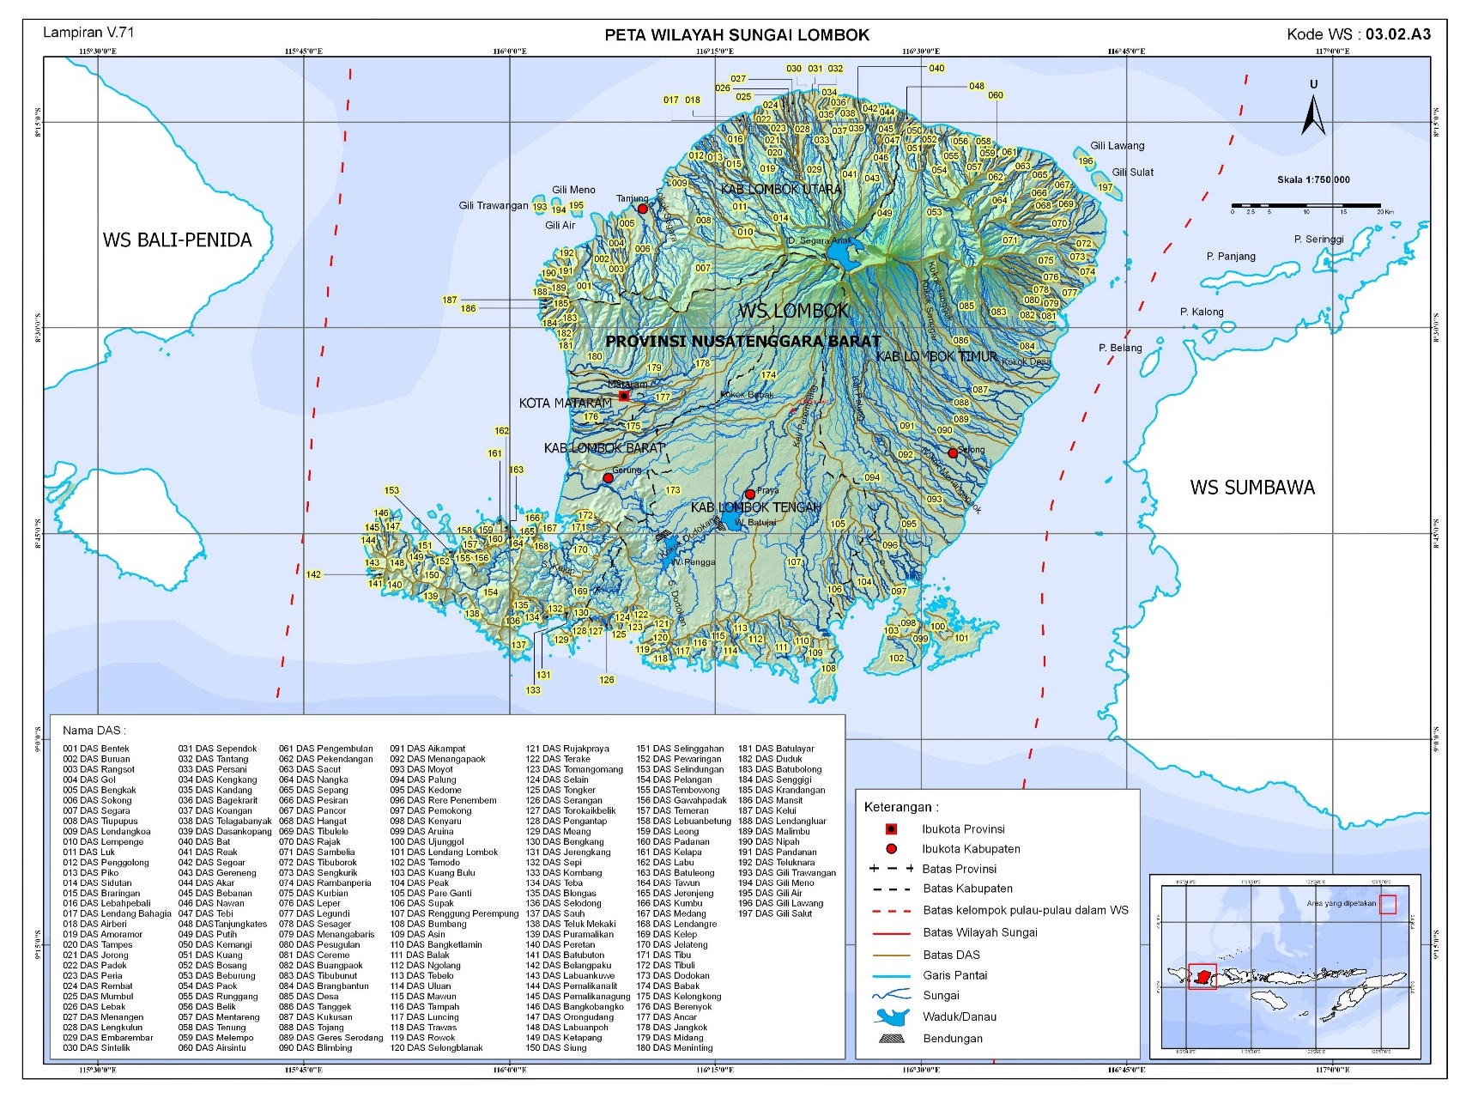
Bendungan
Jurang Dao
Gambar 1. Lokasi Penelitan
(Sumber : Konsultan)
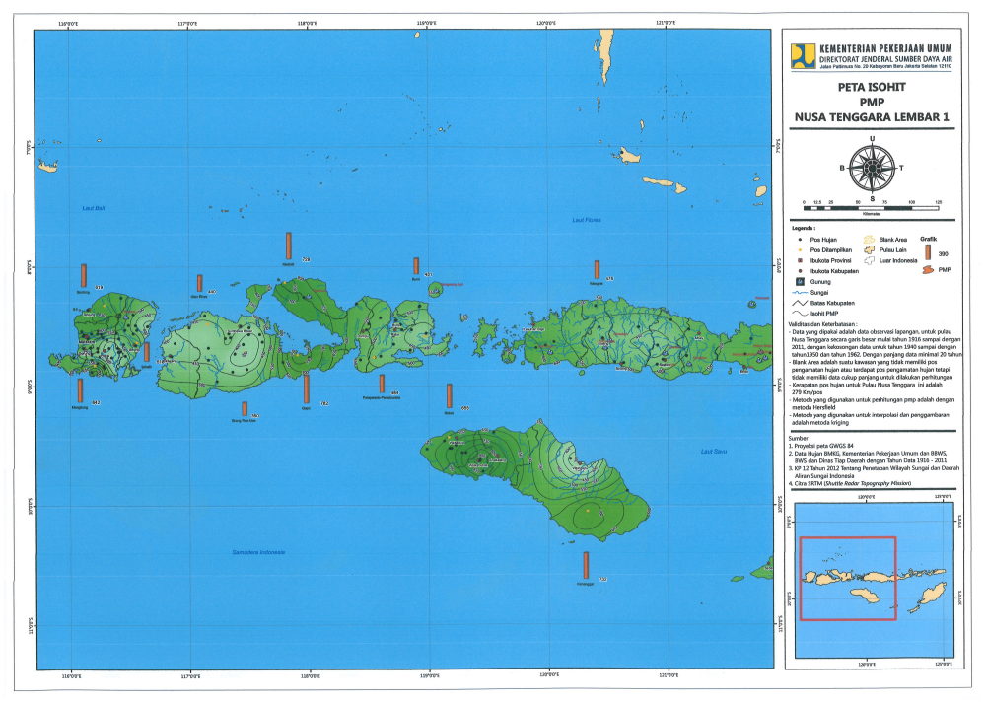
Gambar 2. Peta Isohyet Bendungan Jurang Dao
(Sumber : Konsultan)

Bagan Alir
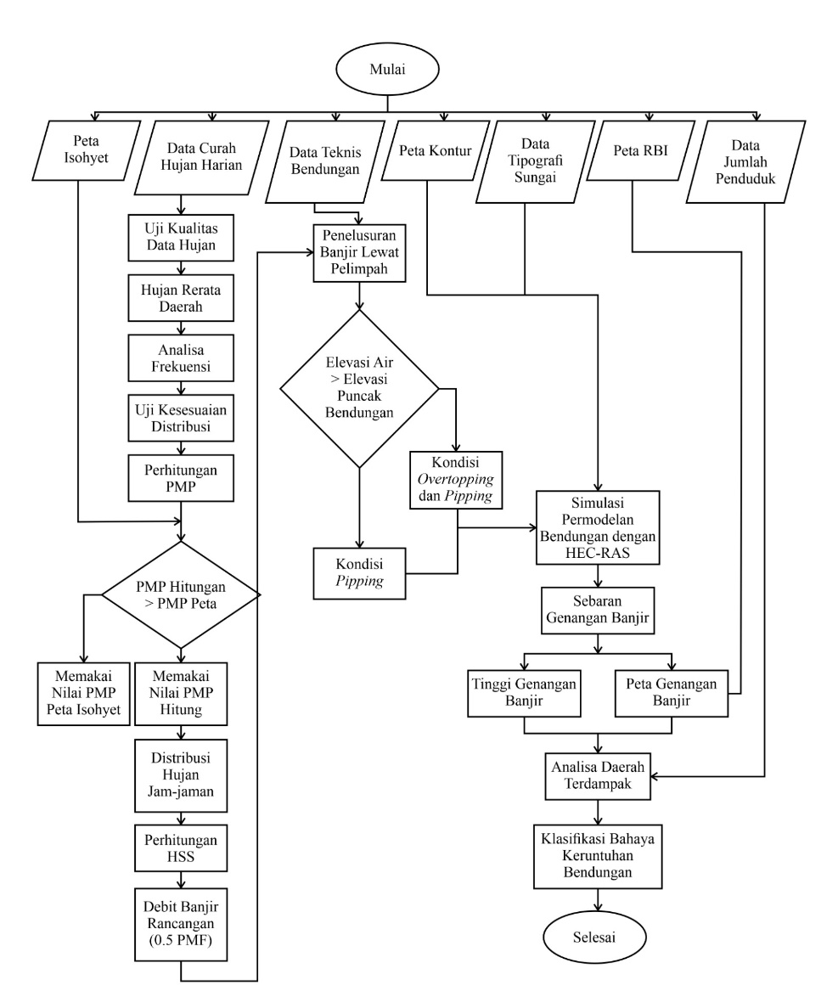
Gambar 3. Diagram Alir Penelitian dan Hec-RAS
(Sumber : Perhitungan,2024)

HASIL DAN PEMBAHASAN
Analisis Hidrologi
Analisis dilakukan untuk mengetahui karakteristik Bendungan Jurang Dao, serta untuk mengetahui nilai debit banjir rancangan dengan menggunakan data curah hujan. Ketersediaan data hidrologi dalam suatu DAS sangat mempengaruhi pemilihan metode/pendekatan analisis debit banjir rencana yang akan digunakan untuk perencanaan bangunan air. Ketersediaan data hidroklimatologi sangat penting kaitanya dengan hasil analisis selanjutnya, sehingga panjang data / ketersediaan data harus sesuai dengan standar SNI dan pedoman yang sudah ada sesuai dengan kriterianya.
Uji Homoginitas Data Hujan
Data hujan akan digunakan untuk analisis akan dilakukan uji konsistensinya terlebih dahulu untuk mengetahiu kebenaran dari data. Dalam suatu deretan pengamatan hujan biasa terdapat ketidaksesuaian. Uji konsistensi dilakukan terhadap data curah hujan tahunan yang dimaksudkan untuk mengetahui adanya penyimpangan data hujan, sehingga dapat disimpulkan apakah data tersebut layak dipakai dalam perhitungan analisis hidrologi atau tidak.
Berdasarkan 3 data pos hujan yang telah dilakukan pemeriksaan, terdapat 1 pos hujan yang datanya tidak dapat digunakan. Adapun rekapitulasi hasil pemeriksaan data hujan pada masing-masing pos hujan dapat dilihat pada tabel berikut ini.
Tabel 1. Rekapitulasi hasil Pemeriksaan Data
Stasiun Hujan | Pemeriksaan Data
 | Outlier |  | Trend | Stationary |  | Independen
 | Atas | Bawah |  | Varience | Mean
Jurang Sate | Tidak ditemukan | Tidak ditemukan | Tidak ditemukan | Stabil | Stabil | Independen
Perian | Tidak ditemukan | Tidak ditemukan | Tidak ditemukan | Stabil | Stabil | Independen
Pengadang | Tidak ditemukan | Tidak ditemukan | Tidak ditemukan | Tidak | Stabil | Independen
(Sumber : Perhitungan,2024)
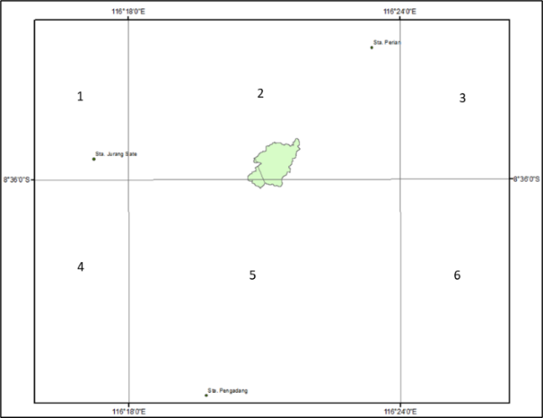
Gambar 1. Grid GPM Bendungan Jurang Dao
(Sumber : Perhitungan,2024)

Dikarenakan Stasiun hujan Sta. Perian dan Sta Jurang Sate memiliki data yang baik, sehingga kedua data tersebut dapat digunakan dengan mengalikan koefisien terpengaruh. Hasil grid GPM DTA Jurang Dao adalah sebagai berikut :
Perhitungan Debit Banjir Metode HSS SCS
Hasil analisa perhitungan debit banjir menggunakan aplikasi Hec-HMS desain disajikan pada grafik dan tabel berikut :
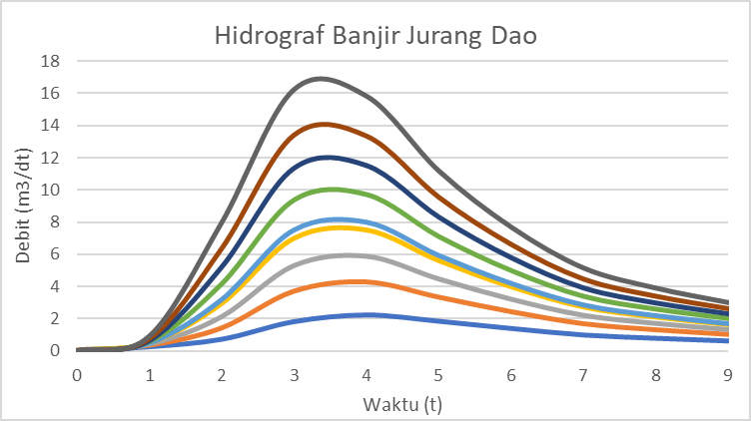
Gambar 2. Hidrograf Debit Banjir Rancangan Bendungan Jurang Dao
(Sumber : Perhitungan,2024)
Penelusuran Banjir Melalui Ambang Pelimpah
Pelimpah Bendungan Jurang Dao didesain dengan tipe over flow dengan mercu ogee. Lengkung kapasitas Bendungan Jurang Dao adalah sebagai berikut:
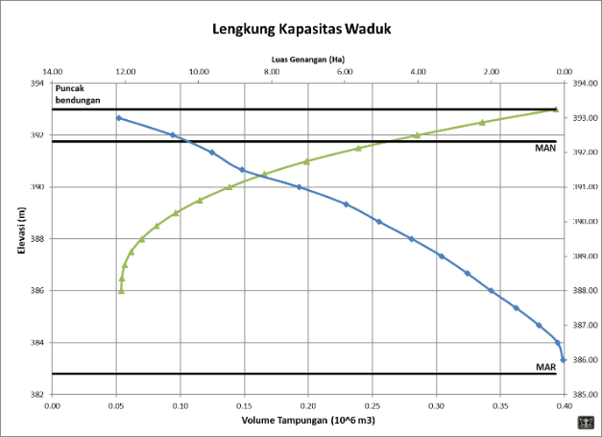
Gambar 3. Hubungan Elevasi dengan Kapasitas Waduk dan Luas Tampungan pada As Bendungan
(Sumber : Perhitungan,2024)
Penelusuran banjir lewat waduk didasarkan pada persamaan kontinuitas (Hidrologi Teknik, 1995:176): Sehingga didapatkan nilai sebagai berikut Rekapitulasi dan Grafil flood Routing
Tabel 2. Analisa Penulusuran Banjir di Pelimpah
Kala Ulang | 2 | 5 | 10 | 20 | 25 | 50 | 100 | 200 | 500
Q.inflow (m³/dt) | 2.21 | 4.28 | 5.68 | 7.49 | 8.03 | 9.47 | 11.52 | 13.40 | 16.25
Q.outflow (m³/dt) | 1.12 | 2.48 | 3.61 | 4.82 | 5.28 | 6.66 | 8.16 | 9.71 | 11.85
El.Max (m) | 392.19 | 392.31 | 392.39 | 392.47 | 392.49 | 392.57 | 392.64 | 392.72 | 392.82
El.Pelimpah (m) | 392.00 | 392.00 | 392.00 | 392.00 | 392.00 | 392.00 | 392.00 | 392.00 | 392.00
El.Puncak Bendungan (m) | 393.00 | 393.00 | 393.00 | 393.00 | 393.00 | 393.00 | 393.00 | 393.00 | 393.00
Tinggi Jagaan (m) | 0.81 | 0.69 | 0.61 | 0.53 | 0.51 | 0.43 | 0.36 | 0.28 | 0.18
(Sumber : Perhitungan,2024)
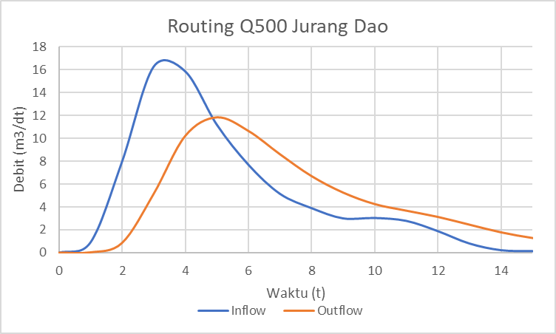
Gambar 4. Routing Q500 Bendungan Jurang Dao
(Sumber : Perhitungan,2024)

Pada saat terjadi banjir Q500, diperoleh muka air tertinggi pada elevasi 392.82 m. Sedangkan elevasi crest dam 393.00 m. Terdapat Tinggi jagaan sebesar 0.18 m terhadap elevasi as dam.
Analisis Keruntuhan Bendungan
Berdasarkan hasil penelusuran debit banjir desain yang telah dianalisis sebelumnya, diperoleh muka air tertinggi pada elevasi 392.82 m. Sedangkan elevasi crest dam 393.00 m. Terdapat Tinggi jagaan sebesar 0.18 m terhadap elevasi as dam. Dari hasil analisis tersebut, maka dapat disimpulkan tidak terjadi overtopping pada Bendungan Jurang Dao, sehingga tidak dilakukan analisis dam break pada kondisi overtopping. Berikut adalah grafik hidrigraf debit bajir keruntuhan Bendungan Jurang Dao
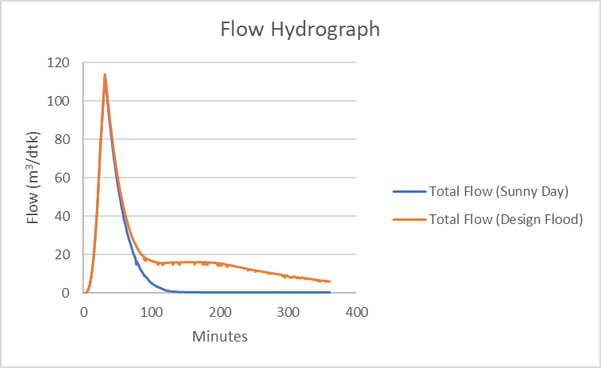
Gambar 5. Flow Hydrograph Bendungan Jurang Dao
(Sumber : Perhitungan,2024)

Dari hasil analisis keruntuhan bendungan, diketahui total debit pada keruntuhan akibat piping dalam kondisi cuaca cerah adalah sebesar 112.39 m3/dtk sedangkan total debit pada keruntuhan akibat piping dalam kondisi banjir desain adalah sebesar 114.14 m3/dtk. Adapun luas genangan yang terjadi adalah sebesar 34.46 Ha untuk genangan akibat keruntuhan pada kondisi cuaca cerah dan 34.74 untuk genangan akibat keruntuhan pada kondisi banjir desain.
Dengan demikian dapat diketahui, bahwa keruntuhan Bendungan Jurang Dao yang diakibatkan oleh piping dalam kondisi banjir diperkirakan akan memberikan dampak terluas dibandingkan dengan skenario keruntuhan pada kondisi cuaca cerah. Berikut hasil permodelan genangan banjir akibat keruntuhan Bendungan Jurang Dao dalam kondisi cuaca cerah dan kondisi banjir desain.

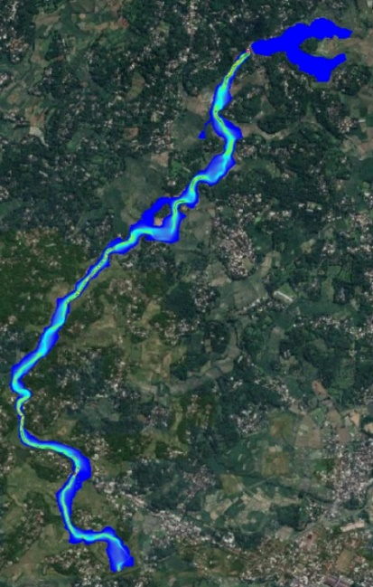
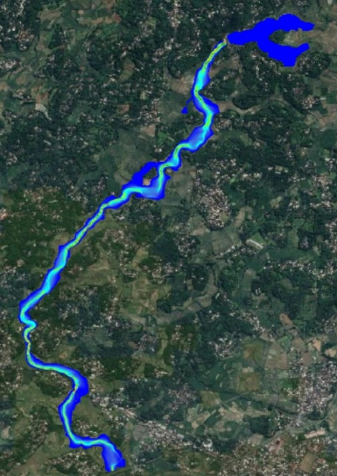
Banjir desain
Cuaca Cerah Rekapitulasi Analisa Penulusuran Banjir di Pelimpah a Rekapitulasi Analisa Penulusuran Banjir di Pelimpah h

(Sumber : Perhitungan,2024)

(Sumber : Perhitungan,2024)

Area Terdampak Dan Karakteristik Banjir
Dari hasil overlay antara peta banjir dengan peta administrasi diperkirakan sebanyak 3 (tiga) desa di 1 (satu) kecamatan yang secara administrasi masuk ke dalam Kabupaten Lombok Tengah akibat keruntuhan Bendungan Jurang Dao.
Desa terdampak banjir akibat potensi keruntuhan bendungan Jurang Dao adalah Desa Tampak Siring, Desa Peresak dan Desa Bujak, Kecamatan Batukliang Kabupaten Lombok Tengah.
Adapun karakteristik banjir pada desa terdampak untuk keruntuhan kondisi cuaca cerah mapun saat terjadi banjir desain adalah sebagai berikut.
Tabel 3. Karakteristik Banjir Desa Terdampak pada keruntuhan kondisi cuaca cerah dan banjir desain
No | Desa | Kecamatan | Kab/Kota | Jarak dari Bendungan (Km) | Waktu tiba Banjir (jam) | Klasifikasi Daya Rusak
1 | Tampak Siring | Batukliang | Lombok Tengah | 1.67 | 0.25 | Rendah
2 | Peresak | Batukliang | Lombok Tengah | 3.6 | 0.5 | Rendah
3 | Bujak | Batukliang | Lombok Tengah | 4.96 | 0.75 | Rendah
(Sumber : Perhitungan,2024)
Pada analisis keruntuhan bendungan saat ini dapat disimpulkan, bahwa pada kondisi keruntuhan yang diakibatkan oleh piping terdapat 3 (tiga) desa di 1 (satu) kecamatan yang secara administrasi masuk ke dalam Kabupaten Lombok Tengah akan mengalami dampak langsung dari keruntuhan Bendungan Jurang Dao, dengan jumlah Penris adalah sebanyak 0 KK.

PENUTUP
Kesimpulan
Berdasarkan data-data yang didapatkan serta analisa keruntuhan bendungan Jurang Dao, maka dapat disimpulkan sebagai berikut.
- Dalam perhitungan hidrologi Bendungan Jurang Dao, besaran debit banjir rancangan dihitung menggunakan software Hec-HMS dengan melakukan pembagian DAS ke dalam sub DAS yeng lebih kecil. Model limpasan mengikuti prinsip hidrograf satuan dengan asumsi hujan terjadi merata diseluruh DAS (evenly distributed) dan intensitas tetap pada setiap interval waktu (constant intensity). Metode analisis dilakukan dengan metode US-SCS dan diperoleh nilai Q.Max pada kala ulang PMF sebesar 52.77 m3/dt.
- Dari hasil analisis keruntuhan bendungan, diketahui total debit pada keruntuhan akibat piping dalam kondisi cuaca cerah adalah sebesar 112.39 m3/dtk sedangkan total debit pada keruntuhan akibat piping dalam kondisi banjir desain adalah sebesar 114.14 m3/dtk. Adapun luas genangan yang terjadi adalah sebesar 34.46 Ha untuk genangan akibat keruntuhan pada kondisi cuaca cerah dan 34.74 untuk genangan akibat keruntuhan pada kondisi banjir desain. Dengan demikian dapat diketahui, bahwa keruntuhan Bendungan Jurang Dao yang diakibatkan oleh piping dalam kondisi banjir diperkirakan akan memberikan dampak terluas dibandingkan dengan skenario keruntuhan pada kondisi cuaca cerah.
- Dari hasil overlay antara peta banjir dengan peta administrasi diperkirakan sebanyak 3 (tiga) desa di 1 (satu) kecamatan yang secara administrasi masuk ke dalam Kabupaten Lombok Tengah akibat keruntuhan Bendungan Jurang Dao.
- Pada analisis keruntuhan bendungan saat ini dapat disimpulkan, bahwa pada kondisi keruntuhan yang diakibatkan oleh piping terdapat 3 (tiga) desa di 1 (satu) kecamatan yang secara administrasi masuk ke dalam Kabupaten Lombok Tengah akan mengalami dampak langsung dari keruntuhan Bendungan Jurang Dao, dengan jumlah Penris adalah sebanyak 0 KK dan tergolong dalam klasifikasi bahaya rendah.
- Dari hasil Analisa, rekomendasi yang dapat diberikan oleh penulis untuk mencegah terjadinya keruntuhan Bendungan Jurang Dao adalah sebagai berikut :
- Melakukan pemantauan dan perawatan rutin terhadap kondisi fondasi serta imstrumen bendungan.
- Melakukan analisis hidrolik dengan baik dan cermat.
- Meningkatkan efektifitas pengelolaan air bendungan.
- Melakukan pemadatan tanah disekitar pondasi bendungan.
- Cepat dan tanggap dalam melakukan perbaikan pada kerusakan bendungan.
Saran
Dari hasil Analisa yang dilakukan terdapat saran bagi penulis maupun pembaca :
- Dari hasil perhitungan dam break yang dilakukan tidak selamanya akurat sehingga faktor penunjang seperti data dan kondisi lapangaan akan lebih baik jika memperoleh bahan yang lebih update.
- Untuk perhitungan debit banjir dapat menggunakan metode lain sebagai bahan perbandingan dan mendapatkan nilai yang lebih akurat.
DAFTAR PUSTAKA
US Army Corps of Engineers Hydrolic Engineering Center. 2014. “USING HEC-RAS FOR DAM BREAK STUDIES,” 74.
Costa, John E. 1985. FLOODS FROM DAM FAILURES. U.S. Geological Survey.
Utomo, Dwi Refrilian, Eko Noerhayati, dan Azizah Rachmawati. 2022. “STUDI EVALUASI KAPASITAS PENAMPANG SUNGAI KENING KABUPATEN BOJONEGORO DENGAN MENGGUNAKAN METODE HEC-RAS,” 10.
Yunik’ati, Yunik’ati, Eko Noerhayati, dan Azizah Rachmawati. 2022. “ANALISIS KERUNTUHAN BENDUNGAN BENDO PONOROGO DENGAN APLIKASI HEC-RAS.” Jurnal Rekayasa Sipil 11 (1): 62–79.
Hartati, Diana Septian, Eko Noerhayati, dan Azizah Rachmawati. 2021. “STUDI PENGENDALIAN BANJIR DI SUNGAI PENGULURAN KABUPATEN MALANG MENGGUNAKAN METODE HEC-RAS,”
Khairi, Muhammad Ariq Fathyan, Heri Suprijanto, dan Andre Primantyo Hendrawan. 2022. “ANALISIS KERUNTUHAN BENDUNGAN RUKOH KABUPATEN PIDIE MENGGUNAKAN APLIKASI HEC-RAS DAN BERBASIS INASAFE.” Jurnal Teknologi dan Rekayasa Sumber Daya Air 2 (1): 55–66.
Ardiansyah, Rizki. 2017. “ANALISIS KERUNTUHAN BENDUNGAN MANGGAR MENGGUNAKAN APLIKASI ZHONG XING XY21.” Sarjana, Universitas Brawijaya.
Azwar, Hafidh Burhan. 2019. “ANALISIS KERUNTUHAN BENDUNGAN KALOLA DENGAN MENGGUNAKAN APLIKASI ZHONG XING HY21.” Sarjana, Universitas Brawijaya.

